Додаток 4
до тендерної документації

ТЕХНІЧНА СПЕЦИФІКАЦІЯ
на закупівлю: «Матеріали для утримання доріг комунальної власності: рамка решітки дощоприймача 850*830*50», код ДК 021:2015 «Єдиний закупівельний словник України» - 44210000-5 Конструкції та їх частини (номенклатурна позиція - 44212382-0 Водоспускні споруди)

№ з/п | Вимоги замовника | Підтвердження вимог учасником  (так/ні)
1 | 2 | 3
- Загальні положення
1 | Рамка решітки дощоприймача 850*830*50  Характеристики:  - Сталь листова гарячого прокату, гнута під кутом 90 градусів, суцільнозварена на автоматичних або напів-автоматичних машинах  - Товщина -10 мм  - Отвори для кріплень діаметром 12 мм  - Розміри:  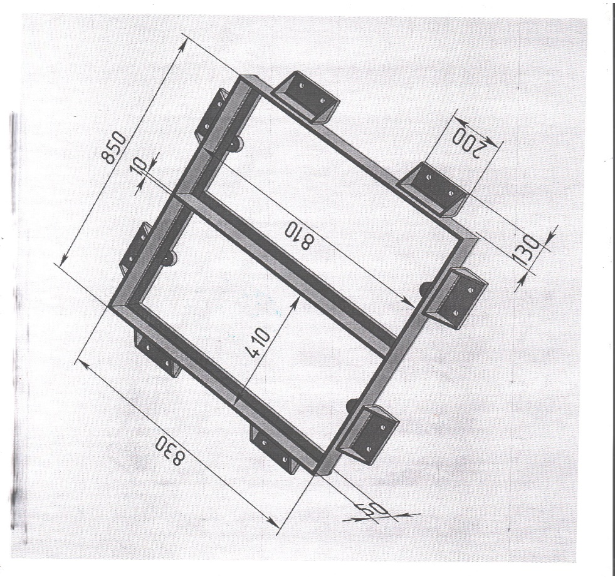  Кількість – 51 шт.
2. Організаційні положення
2.1. | Місце поставки товару – 29009, м. Хмельницький, вул. Ярослава Мудрого, 5.  Строк поставки – до 31.12.2023 року
2.2. | Предмет закупівлі поставляється учасником-переможцем, за його рахунок.
2.3. | При невідповідності якості товару, постачальник зобов’язаний замінити товар.  Всі витрати на повернення (заміну) неякісного Товару або Товару, що не відповідає замовленому, покладаються на Учасника.
2.4. | Учасник гарантує, що якість Товару, який закуповується, відповідає вимогам Замовника, сертифікатам якості виробника, санітарно-гігієнічним нормам та іншій документації, яка встановлює якість товару.
2.5. | Учасник гарантує, що предмет закупівлі (товар, тара, пакування) не завдаватиме шкоди навколишньому середовищу та передбачатиме заходи щодо захисту довкілля.
2.6. | При невідповідності якості товару, постачальник зобов’язаний замінити товар.
2.7. | Строк поставки: протягом 3 (трьох) робочих днів з дати заявки.
Примітка:
* Замовник не вимагає від учасників документальне підтвердження того, що пропоновані ними Товари за своїми екологічними чи іншими характеристиками відповідають вимогам, установленим у цій технічній специфікації.
** Якщо ця технічна специфікація містить посилання на конкретні марку чи виробника або на конкретний процес, що характеризує продукт чи послугу певного суб’єкта господарювання, чи на торгові марки, патенти, типи або конкретне місце походження чи спосіб виробництва, таке посилання є необхідним та обґрунтованим. Після кожного такого посилання слід вважати наявний вираз «або еквівалент».

Посада, прізвище, ініціали, підпис Учасника (його Уповноваженої особи), завірені печаткою (за наявності).

